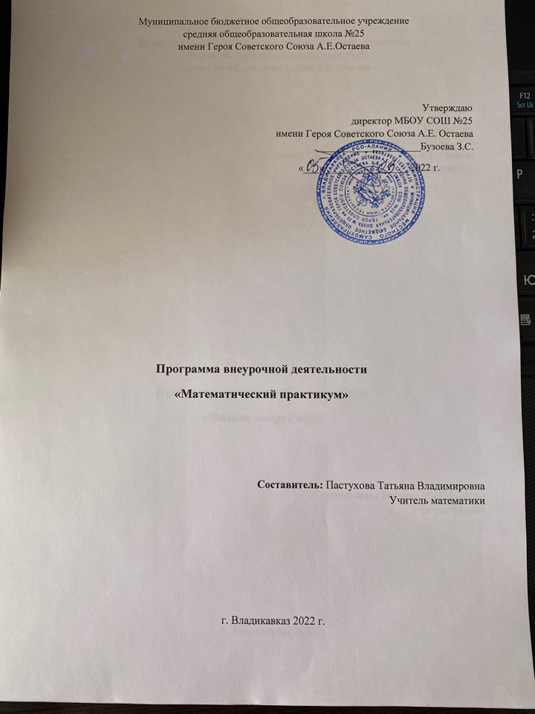

ПОЯСНИТЕЛЬНАЯ ЗАПИСКА

Направленность образовательной программы по внеурочной деятельности:
Данная программа разработана на основе следующих документов:
- Федеральный Закон Российской Федерации от 29. 12. 2021 № 273 – ФЗ «Об образовании в Российской Федерации»;
- Федерального государственного образовательного стандарта основного общего образования, утвержденного Приказом Министерства образования и науки РФ от 17 декабря 2020 г. N186

Программа внеурочной деятельности - образовательная программа социально-педагогической направленности, предмет изучения – математика. Программа направлена на развитие интеллектуальных умений учащихся на основе формирования у обучающегося умений управлять процессами мышления, пониманием закономерностей, решением сложных проблемных ситуаций. Она дает школьнику возможность раскрыть многие качества, лежащие в основе творческого мышления.
Данная математическая программа предназначена для реализации в системе дополнительного образования. Данная программа предполагает систему творческого развития. Данная программа является синтезом известных математических тем, дополняющих и расширяющих общую интеллектуальную и математическую культуру учащихся старшего звена.
Данная программа отличается от урочной и факультативной систем изучения математики тем, что:
1. учащиеся добровольно выбирают занятия математикой;
2. познавательный процесс становится непрерывным и не ограничен рамками урока;
3. созданы условия для системного развития творческих способностей детей в математике.

Актуальность программы:
Значение математики в школьном образовании определяется ролью математической науки в жизни современного общества, ее влиянием на темпы развития научно – технического прогресса.
Актуальность данной программы определяется стратегическими ориентирами модернизации отечественного образования, отраженными в Федеральном законе РФ «Об образовании в Российской Федерации», в Концепции развития математического образования в РФ, определяющими в качестве результата подготовки выпускников сформированность их общекультурных и профессиональных компетенций.
Социальные и экономические условия в быстро меняющемся современном мире требуют, чтобы нынешние выпускники получили целостное компетентностное образование. Компетентностно – деятельностный подход может подготовить человека умелого, мобильного, владеющего не набором фактов, а способами и технологиями их получения, легко адаптирующегося к различным жизненным ситуациям.
Актуальность и новизна данной программы определяется, прежде всего, тем, что математика является опорным предметом, обеспечивающим изучение на современном уровне ряда других дисциплин, как естественных, так и гуманитарных. Дополнительное (внеурочное) образование по математике педагогически целесообразно, так как у многих обучающихся снижен познавательный интерес к предмету. На уроках не всегда удается индивидуализировать процесс обучения, показать нестандартные способы решения заданий, рассмотреть задачи повышенного уровня сложности, вопросы, связанные с историей математики. На уроках нет возможности углубить знания по отдельным темам школьного курса.
Целесообразно проведение работы по предмету в рамках Программы, где больше возможностей для рассмотрения ряда вопросов, не всегда связанных непосредственно с основным курсом математики. Программа внеурочного курса 11 классе актуальна сегодня еще и потому, что по окончании средней школы каждому ученику предстоит сдача ЕГЭ, где за ограниченный временной интервал необходимо справиться с не всегда стандартными заданиями, определение с дальнейшим выбором продолжения образования, от количества баллов за ЕГЭ по математике зависит возможность в получении дальнейшего образования.

Цели и задачи:
• Содействовать подготовке к ЕГЭ по математике, формированию у школьников научного воображения и интереса к изучению математики, развитию у обучающихся интуиции, формально – логического и алгоритмического мышления, понимания сущности применяемых математических моделей, формированию познавательной активности.
• Создать условия для развития личности и формирования ключевых компетенций обучающихся.
Требования, предъявляемые программой по математике, школьными учебниками и сложившейся методикой обучения, рассчитаны на так называемого «среднего» ученика. Однако уже с первых классов начинается расслоение коллектива учащихся на тех, кто легко и с интересом усваивают программный материал по математике; на тех, кто добивается при изучении материала лишь удовлетворительных результатов, и тех, кому успешное изучение математики дается с большим трудом. Это приводит к необходимости индивидуализации обучения математике в системе урочных и внеклассных занятий. В то же время, с помощью продуманной системы внеурочных занятий, можно значительно повысить интерес школьников к математике. Разнообразные формы внеурочных занятий открывают большие возможности в этом направлении.

Формы проведения и режим занятий.
Занятия включают в себя теоретическую и практическую части.
Занятия проводятся: 1 раз в неделю продолжительностью 40 минут в течении 17 часов
Основными формами образовательного процесса являются:
- практико-ориентированные учебные занятия;
- творческие мастерские.
На занятиях предусматриваются следующие формы организации учебной деятельности:
- индивидуальная (воспитаннику дается самостоятельное задание с учетом его возможностей);
- фронтальная (работа в коллективе при объяснении нового материала или отработке определенной темы);
- групповая (разделение на мини группы для выполнения определенной работы);
- коллективная (выполнение работы для подготовки к олимпиадам, ЕГЭ).
Занятия содержат исторические экскурсы, задачи и практический материал, используемый в повседневной жизни и способствующий повышению интереса к математике. Этот интерес следует поддерживать в продолжение всего учебного года, проводя соответствующую работу.

РЕЗУЛЬТАТЫ ОСВОЕНИЯ УЧЕБНОГО КУРСА
У обучающихся могут быть сформированы:
Личностные результаты:
- ответственное отношение к учению, готовность и способность обучающихся к самообразованию на основе мотивации к обучению и познанию, осознанный выбор и построение дальнейшей индивидуальной траектории образования на базе ориентировки в мире профессий и профессиональных предпочтений, с учётом устойчивых познавательных интересов;
- способность к эмоциональному восприятию математических объектов, задач, решений, рассуждений;
- умение контролировать процесс и результат математической деятельности;
- коммуникативная компетентность в общении и сотрудничестве со сверстниками в образовательной, учебно-исследовательской, творческой и других видах деятельности;
- опыт публичного выступления перед учащимися своего класса и на научно-практической ученической конференции;
- оценивать информацию (критическая оценка, оценка достоверности);
- критичность мышления, умение распознавать логически некорректные высказывания, отличать гипотезу от факта;
- мышления, инициативы, находчивости, активности при решении задач.
Метапредметные результаты:
- регулятивные обучающиеся получат возможность научиться:
- оставлять план и последовательность действий;
- определять последовательность промежуточных целей и соответствующих им действий с учётом конечного результата;
- предвидеть возможность получения конкретного результата при решении задач;
- осуществлять констатирующий и прогнозирующий контроль по результату и способу действия;
- видеть математическую задачу в других дисциплинах, окружающей жизни;
- концентрировать волю для преодоления интеллектуальных затруднений и физических препятствий;
- самостоятельно действовать в ситуации неопределённости при решении актуальных для них проблем, а также самостоятельно интерпретировать - результаты решения задачи с учётом ограничений, связанных с реальными свойствами рассматриваемых процессов и явлений;
- самостоятельно приобретать и применять знания в различных ситуациях для решения различной сложности практических заданий, в том числе с использованием при необходимости и компьютера;
- выполнять творческий проект по плану;
- интерпретировать информацию (структурировать, переводить сплошной текст в таблицу, презентовать полученную информацию, в том числе с помощью ИКТ);
- логически мыслить, рассуждать, анализировать условия заданий, а также свои действия;
- адекватно оценивать правильность и ошибочность выполнения учебной задачи, её объективную трудность и собственные возможности её решения.
Познавательные результаты:
- обучающиеся получат возможность научиться:
- устанавливать причинно-следственные связи; строить логические рассуждения, умозаключения (индуктивные, дедуктивные и по аналогии) и выводы;
- формировать учебную и общекультурную компетентность в области использования информационно-коммуникационных технологий;
- выдвигать гипотезу при решении учебных задач и понимать необходимость их проверки;
- планировать и осуществлять деятельность, направленную на решение задач исследовательского характера;
- выбирать наиболее эффективные и рациональные способы решения задач;
- интерпретировать информацию (структурировать, переводить сплошной текст в таблицу, презентовать полученную информацию, в том числе с помощью ИКТ);
Коммуникативные результаты:
обучающиеся получат возможность научиться:
- организовывать учебное сотрудничество и совместную деятельность с учителем и сверстниками: определять цели, распределять функции и роли участников;
- взаимодействовать и находить общие способы работы; работать в группе; находить общее решение и разрешать конфликты на основе согласования позиций и учёта интересов; слушать партнёра; формулировать, аргументировать и отстаивать своё мнение;
- прогнозировать возникновение конфликтов при наличии различных точек зрения;
- разрешать конфликты на основе учёта интересов и позиций всех участников;
- координировать и принимать различные позиции во взаимодействии;
- аргументировать свою позицию и координировать её с позициями партнёров в сотрудничестве при выработке общего решения в совместной деятельности;
- аргументировать свою позицию и координировать её с позициями партнёров в сотрудничестве при выработке общего решения в совместной деятельности;
- работать в группе; оценивать свою работу.
- слушать других, уважать друзей, считаться с мнением одноклассников.
Предметные результаты:
учащиеся получат возможность научиться:
- решать задачи на нахождение площади и объёма фигур
- решать сложные задачи на движение;
- решать логические задачи;
- решать сложные задачи на проценты;
- решать математические задачи и задачи из смежных предметов, выполнять практические расчёты;
- решать занимательные задачи;
- анализировать и осмысливать текст задачи, переформулировать условие, моделировать условие с помощью реальных предметов, схем, рисунков, графов; строить логическую цепочку рассуждений; критически оценивать полученный ответ, осуществлять самоконтроль, проверяя ответ на соответствие условию.
- пользоваться предметным указателем энциклопедий, справочников и другой литературой для нахождения информации;
- находить в пространстве разнообразные геометрические фигуры, понимать размерность пространства;
- строить плоские и пространственные фигуры.
- правильно употреблять термины, связанные с различными видами чисел и способами их записи;
- самостоятельно приобретать и применять знания в различных ситуациях для решения различной сложности практических задач, в том числе с использованием при необходимости справочных материалов, калькулятора и компьютера;
- пользоваться предметным указателем энциклопедий и справочников для нахождения информации;
- уметь решать задачи с помощью перебора возможных вариантов;
- выполнять арифметические преобразования выражений, применять их для решения учебных математических задач и задач, возникающих в смежных учебных предметах;
- применять изученные понятия, результаты и методы при решении задач из различных реальных ситуаций, не сводящихся к непосредственному применению известных алгоритмов.
По окончании обучения учащиеся должны знать и уметь:
• нестандартные методы решения различных математических задач;
• логические приемы, применяемые при решении задач;
• историю развития математической науки, биографии известных ученых-математиков;
• рассуждать при решении логических задач, задач на смекалку, задач на эрудицию и интуицию;
• систематизировать данные в виде таблиц при решении задач, при составлении математических кроссвордов, шарад и ребусов;
• применять нестандартные методы при решении программных задач;
• умение применять изученные методы к решению олимпиадных задач.
Формы подведения итогов реализации программы:
Итоговый контроль осуществляется в формах: практические работы; творческие работы учащихся; контрольные задания.
В ходе проведения занятий следует обратить внимание на то, чтобы учащиеся овладели умениями общеучебного характера, разнообразными способами деятельности, приобрели опыт:
• решения разнообразных задач из различных разделов курса, в том числе задач, требующих поиска пути и способов решения
• исследовательской деятельности, проведения экспериментов, обобщения
• ясного, точного, грамотного изложения своих мыслей в устной и письменной речи, использования различных языков математики (словесного, символического, графического), свободного перехода с одного языка на другой для иллюстрации, аргументации
• поиска, систематизации, анализа, классификации информации, использования разнообразных информационных источников, включая учебную и справочную литературу, современные информационные технологии.

СОДЕРЖАНИЕ УЧЕБНОГО КУРСА

Раздел 1. Прикладная математика (5 часов)
Теория: Связь математики с другими предметами, изучаемыми в школе. Связь математики и предметов, рассматривающих одни и те же понятия, такие как функция, вектор, сила, симметрия, скорость, перемещение, проценты, масштаб, проектирование, фигуры на плоскости и в пространстве и другие. Связь математики и экономики, биохимии, геодезии, сейсмологии, метеорологии, астрономии.
Практика: Решение задач с физическим, химическим, экономическими другим содержанием. Решение упражнений как предметных, так и прикладных для показа практической значимости вводимых математических формул, понятий.
Раздел 2. Профессия и математика (5 часов)
Теория: Применение математических знаний в различной профессиональной деятельности человека. Комплексный подход в использовании математических закономерностей в современном производстве и его структурных частях: технике, технологии, экономике, организации труда и т.д.
Практика: Решение прикладных задач с профессиональной направленностью, в которых математические методы успешно применяются при планировании и организации производства, определении условий экономного использования сырья, рабочих ресурсов, для определения доходов и убытков предприятий и др. Подготовка и защита проекта «Профессии моих родителей»
Раздел 3. Домашняя математика ( 3 часа)
Теория: Роль математики в быту. Геометрия и окружающие человека домашние предметы. Применение математических формул и преобразований в домашней практике для вычисления необходимых отношений и величин, связанных с домашним строительством, кулинарией, рукоделием, домашней экономикой.
Практика: Решение прикладных задач, в которых человеку нужно самому выбрать параметры, характеристики объекта, определяемые путем самостоятельных измерений и дающие возможность вычислить искомую величину.
Раздел 4. Жизненные задачи в ЕГЭ (2 часа)
Теория: Обобщение теоретических знаний. Виды задач в ЕГЭ практического характера.
Практика: Математическая обработка результатов, решение практических задач. Подготовка проектов по теме «Математика – это интересно!».
Раздел 5. Метод математических моделей (2 часа)
Теория: Математическое моделирование в экономике. Практика: Составление графических, аналитических и др. математических моделей по условию задачи, работа с моделями, выводы по результатам и запись ответ

Календарно-тематическое планирование.
№ п\п | Дата | Тема урока | Кол-во часов | Тип урока | Виды и формы контроля | Характеристика деятельности учащихся | Домашнее задание
1 | 1 неделя | Математика в физических явлениях | 1 | урок обще методической направленности | Фронтальная работа | Знают связь математики с другими предметами, изучаемыми в школе | Составить задачи, в которых привести примеры связи математики с предметами, изучаемыми в школе
2 | 2 неделя | Применение математики в технике | 1 | урок обще методической направленности | Фронтальная работа | Решают задачи с физическим содержанием | Практическая работа
3 | 3 неделя | Применение математики в технологических процессах производства | 1 | урок обще методической направленности | Групповая работа | Решают задачи с физическим содержанием | Подготовить сообщение о  роли математики в  технологических  процессах
4 | 4 неделя | Знакомство учащихся с задачами физического напрвления . | 1 | урок открытия нового | Групповая работа | Умеют пользоваться технической литературой и справочниками | подготовить сообщение о  связи математики и предметов,  рассматривающих одни и те же понятия, такие как  функция, вектор, сила
5 | 5 неделя | Решение практических задач на понятие вектора, силы, перемещения и других | 1 | урок обще методической направленности | Фронтальная работа | Решают физические задачи | Составить задачи-карточки
6 | 6 неделя | Математическая обработка химических процессов | 1 | урок открытия нового | Групповая работа | Решают задачи с химическим содержанием | Подготовить примеры  математической  обработки  биологических процессов
7 | 7 неделя | Исторические процессы с математической точки зрения | 1 | урок открытия нового | Групповая работа | знают примеры исторических процессов с математической точки зрения | Сообщение о процессах  в геодезии с математичес  кой точки зрения
8 | 8 неделя | Природные процессы с математической точки зрения | 1 | урок открытия нового | Групповая работа | Решают задачи природного содержания | Проанализировать  тарифы ЖКХ
9 | 9 неделя | Тарифы ЖКХ. Табличное представление данных | 1 | урок обще методической направленности | Индивидуальная работа | Решают экономические задачи представленные в виде таблиц | Практическая работа
10 | 10 неделя | Круговые диаграммы и география | 1 | урок обще методической направленности | Индивидуальная работа | Решают задачи с применением круговых диаграмм | Практическая работа
11 | 11 неделя | Математика в политехническом образовании | 1 | урок открытия нового | Фронтальная работа | Знают о применении математических знаний в различной профессиональной деятельности человека. | Работа над проектом  « Профессии моих родителей»
12 | 12  неделя | Математика в банковском деле | 1 |  | Групповая работа | Применение знаний в архитектуре | профессии
13 | 13 неделя | Математика в экономике | 1 | урок открытия нового | Групповая работа | Знают о комплексном подходе в использовании математических закономерностей в современном производстве и его структурных частях | Работа над проектом  « Профессии моих родителей»
14 | 14 неделя | Математика и сфера обслуживания | 1 | урок открытия нового | Групповая работа | Решают прикладные задачи | Работа над проектом  « Профессии моих родителей»
15 | 15  неделя | Математика и проценты | 1 | Урок закрепленя |  | Решаем задачи | Задачи на дом
16 | 16  неделя | Математика в чертежах | 1 | Урок открытия нового |  | Решаем задачи | Задачи на дом
17 | 17  неделя | Математика и ЖКХ | 1 | Урок закрепления |  | Решаем задачи

Литература.
1. Математика: «Решение текстовых задач»: экспресс – репетитор для подготовке к ЕГЭ/И.С.Слонимская, Л.И.Слонимский. – М.: АСТ: Астрель; Владимир:ВКТ, 010.
2. Программа А.В. Шевкина «Текстовые задачи в школьном курсе математики» (педагогический университет «Первое сентября»).
3. ЕГЭ: 4000 задач с ответами по математике. Все задания «Закрытый сегмент». Базовые и профильный уровни. /И.В. Ященко и др. –М: Экзамен, 2022.
4. Липсиц И.В. Экономика: история и современная организация хозяйственной деятельности. – М.: ВИТА-ПРЕСС, 2021.
Интернет-источники:
1. Cайт журнала «Семейный бюджет» — http://www.7budget.ru;
2. Сайт по основам финансовой грамотности «Достаток.ру» —http://www.dostatok.ru;
3. Журнал «Работа и зарплата» — http://zarplata-i-rabota.ru/zhurnalrabota-i-zarplata;
4. Сайт «Все о пособиях» — http://subsidii.net/
5. Сайт «Все о страховании» — http://www.o-strahovanie.ru/vidistrahovaniay.php

